Chrome141 / Edge141
브라우저 업그레이드로 인한
SecuKitNXS 대응 가이드

Version | 1.0
개정일자 | 2025-09-25
작성자 | 박건우

개정 이력

버전 | 개정일자 | 개정사유 | 개정내역 | 작성자 | 승인자
1.0 | 2025-09-25 | 제정 | 최초 제정 | 박건우
목 차

1. 개요 4
1.1 목적 4
1.2 브라우저 업데이트 일정 4
1.3 참고 URL 4
2. 브라우저 설정 가이드 5

1. 개요

1.1 목적
Chrome 141 / Edge 141 버전으로 브라우저 업그레이드시 '로컬 네트워크 액세스(Local Network Access)' 제한 정책으로SecuKitNXS 사용이 불가하여 이에 대한 대응 매뉴얼 문서입니다.

1.2 브라우저 업데이트 일정
- Chrome 141
- 25.09.24(early release)
- 25.09.30(stable release)
- Edge 141
- 2025년 10월 2일이 있는 주

1.3 참고 URL
- https://chromestatus.com/roadmap
- https://chromestatus.com/feature/5152728072060928

2. 브라우저 설정 가이드
- 팝업이 나타날 경우
- SecuKitNXS 제품 구동 원리상 웹사이트와 로컬 통신을 진행하게 되므로, 크롬이
업데이트 되면 사이트에서 아래와 같이 연결에 대한 알림이 표시됩니다.
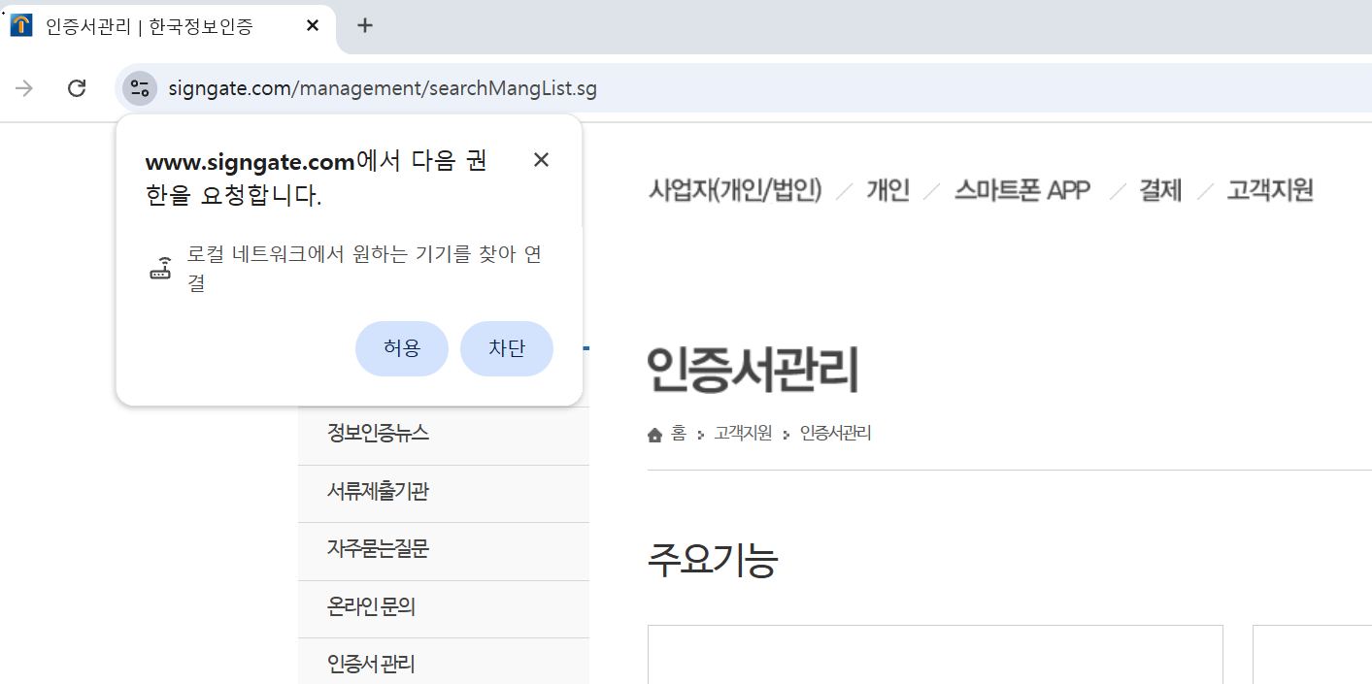

- ‘로컬 네트워크 엑세스’ 기능 허용

- 팝업이 나타나지 않을 경우
[Case1]
- ‘사이트 정보 보기’ 아이콘 선택
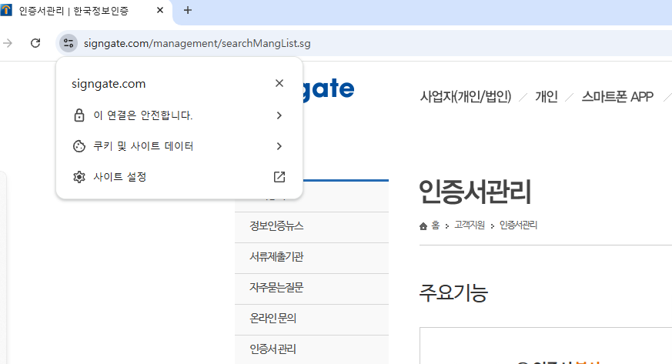

- ‘사이트 설정’ 클릭

- ‘로컬 네트워크 액세스’ 허용으로 변경
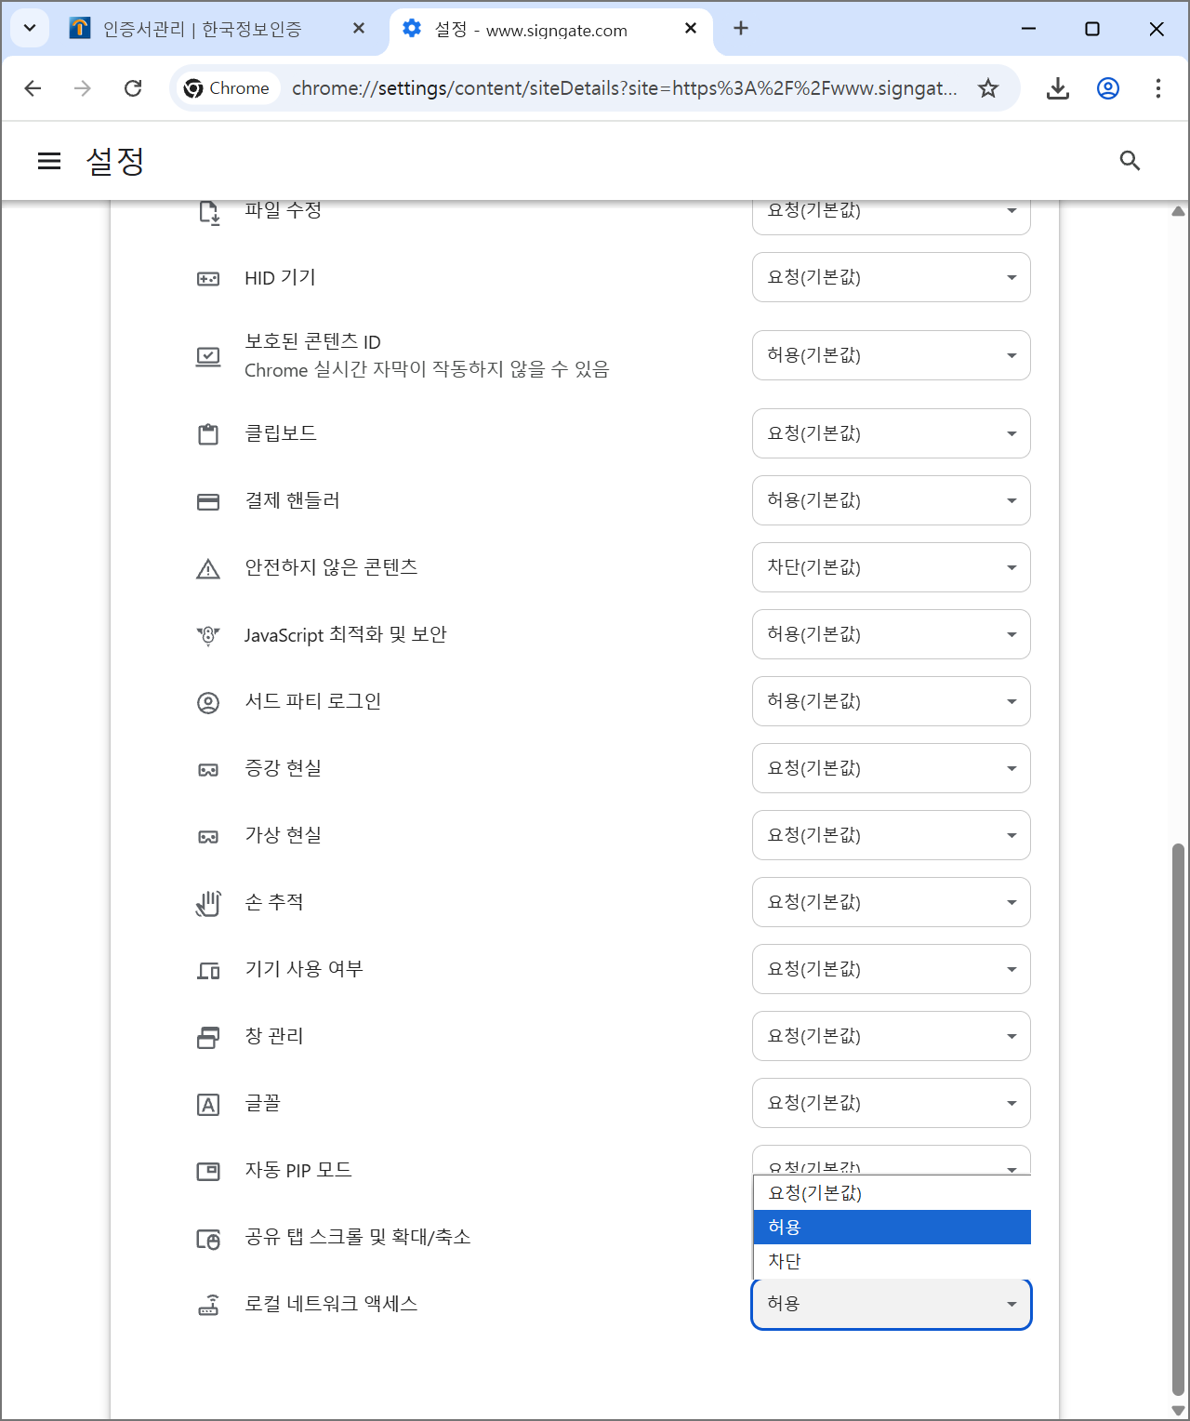

[Case2]
- 브라우저 설정(chrome://settings/)

- ‘개인 정보 보호 및 보안’ 클릭
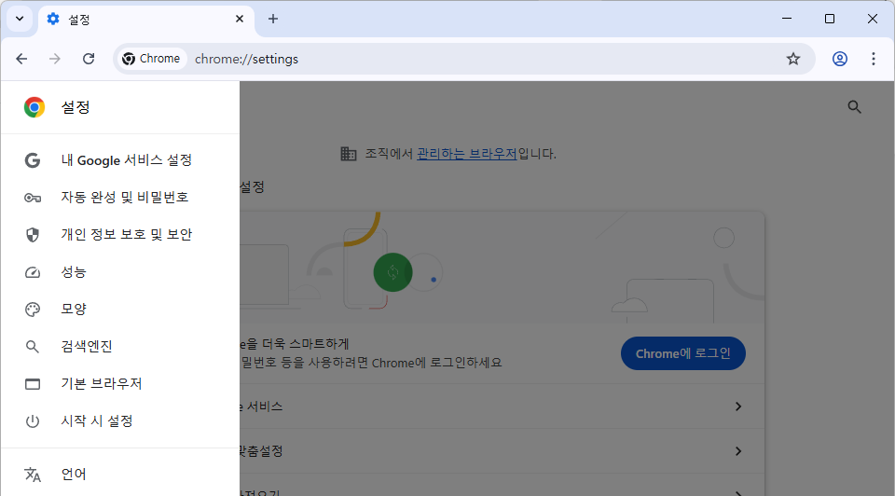

- 현재 사이트 설정
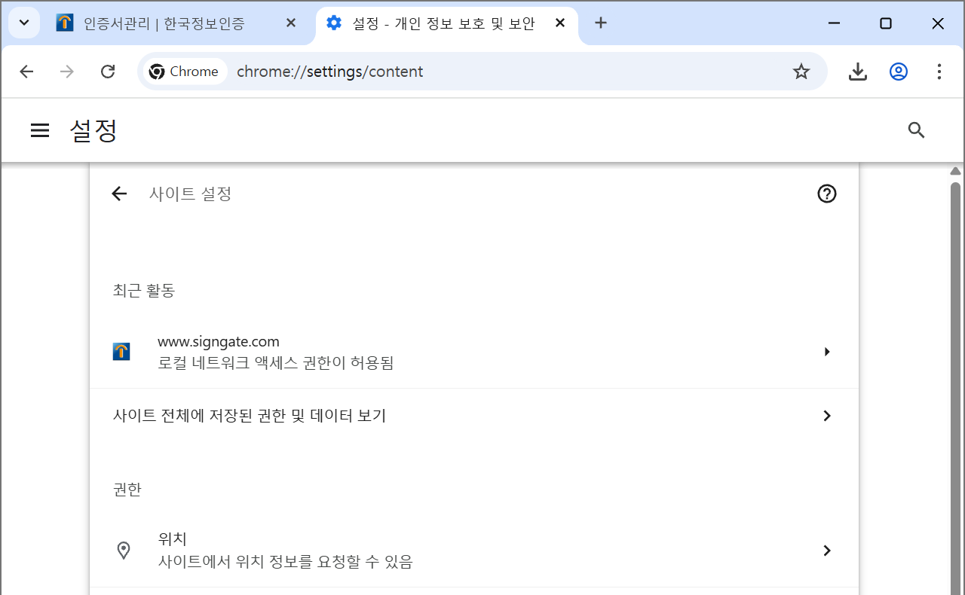

- ‘로컬 네트워크 액세스’ 허용으로 변경

개정 사유: 제정 또는 개정 내용이 이전 문서에 대해 추가/수정/삭제인지 선택 기입
개정 내역: 개정이 발생하는 페이지 번호와 변경 내용을 기술

